AI 工具使用与抖音赛道探索教学笔录

一、通义 app 使用指南

（一）翻译功能
通义 app 的翻译功能极为强大。它能够实现实时的同声翻译，无论是在跨国交流的即时对话场景，还是观看外语视频时，都能快速将语音内容翻译成所需语言。同时，该功能还支持图片翻译，对于在国外遇到的路牌、菜单等文字信息，只需拍摄图片上传，即可获取准确的翻译结果。翻译后的内容不仅可以直接查看，还提供了保存和分享功能，方便用户后续回顾以及与他人交流。

（二）记录会议功能
- 强大的录音能力：通义 app 的记录会议功能堪称一绝。它不仅可以清晰录制外界的声音，如会议现场的发言等，还能够捕捉手机内部的声音，包括 app 播放的音频、电话通话声音等。录音时长不受限制，超过 1 小时的会议也能完整记录。
- 多种模式总结：在录制过程中，可根据不同场景选择合适的模式，如即时会议模式，适用于临时召开的讨论会议，能快速记录重点内容；固定会议模式，针对定期举行的会议，有更完善的记录框架；培训模式，则更侧重于对培训内容的系统梳理。录制完成后，app 能将语音快速转成文字，极大提高了会议记录整理的效率。
- 多样化输出形式：生成文字记录后，还可进一步将内容转化为脑图，以直观的结构展示会议要点、逻辑关系。并且，声音文件、文字总结以及脑图都能分别保存，方便用户在不同场景下使用。同时，这些内容也支持分享，团队成员之间能够便捷地共享会议记录。

（三）随记功能
通义 app 的随记功能类似一个强大的记事本。用户在记录时，不仅可以输入常规文字，还能对字体进行个性化设置，如调整字体大小、颜色、样式等，以突出重点内容。此外，支持插入图片，让记录更加生动形象。对于撰写的文字内容，app 提供 AI 润色功能，能优化语句表达，提升文本质量。随记内容可随时保存，方便日后查阅。

（四）其他功能
通义 app 在写作、做图、做视频方面也具备一定能力，与豆包有相似之处。在写作时，能够提供创作思路、语法检查、内容优化等辅助；做图功能可实现简单的图片编辑、特效添加；做视频则支持基础的剪辑、添加字幕等操作，满足用户在不同创作场景下的需求。

二、抖音赛道寻找武器

（一）生活服务热点中心
- 官网主页 - 趋势榜单：在抖音的生活服务热点中心官网主页中，趋势榜单板块包含丰富信息。其中 “全部垂类（全部分类）” 涵盖了抖音平台上所有的内容分类，从美食、旅游到科技、教育等各个领域，为用户全面展示了抖音生态的多样性。“视频总榜（爆款）” 则汇聚了当前平台上最热门、播放量高、互动性强的爆款视频。通过浏览这些榜单，用户可以快速了解不同赛道的热门趋势，找到与自己兴趣或业务相关的赛道。
- 寻找模仿对象：在确定感兴趣的赛道后，可从榜单中筛选出表现优秀的创作者作为模仿对象。这些创作者通常在内容创作、运营策略等方面有值得借鉴之处。例如，若从事美食赛道，可关注那些粉丝量高、视频播放量和点赞数突出的博主，分析他们的视频风格、选题方向、拍摄手法等。

（二）订阅关测
- 我的观测：对于选定的模仿对象，可在 “我的观测” 板块进行深入分析。这里能查看模仿对象的粉丝量，了解其影响力大小。通过作品分析，研究他们发布视频的频率、主题类型、内容质量等，总结出受欢迎的作品特点。粉丝画像则能揭示其目标用户的年龄、性别、地域分布等特征，粉丝兴趣展示了目标用户在其他领域的关注点。通过这些分析，能够清晰地确定目标群体，为后续自己的内容创作和运营提供精准方向。
- 我的 - 查看自己数据：在关注模仿对象的同时，用户也需关注自身账号数据。在 “我的” 页面中，可以查看自己发布视频的播放量、点赞数、评论数、转发数等数据。通过对这些数据的分析，了解自己账号的表现情况，哪些视频受到用户喜爱，哪些需要改进，从而不断优化自己的内容创作和运营策略。

让豆包分析模仿对象视频的特色
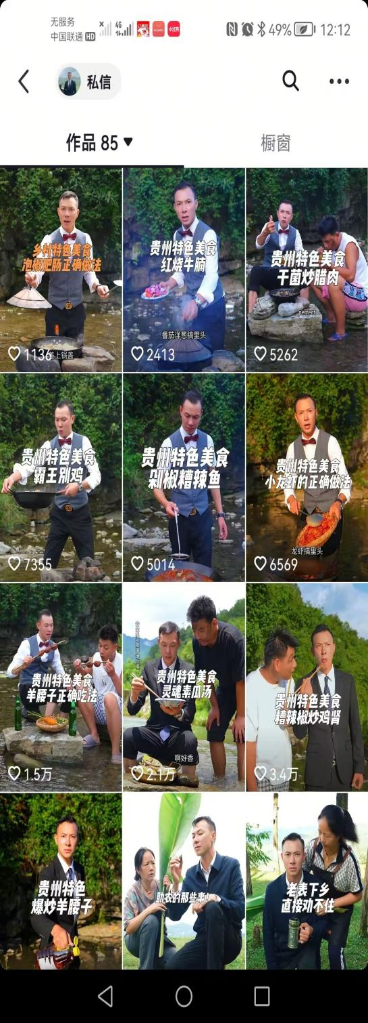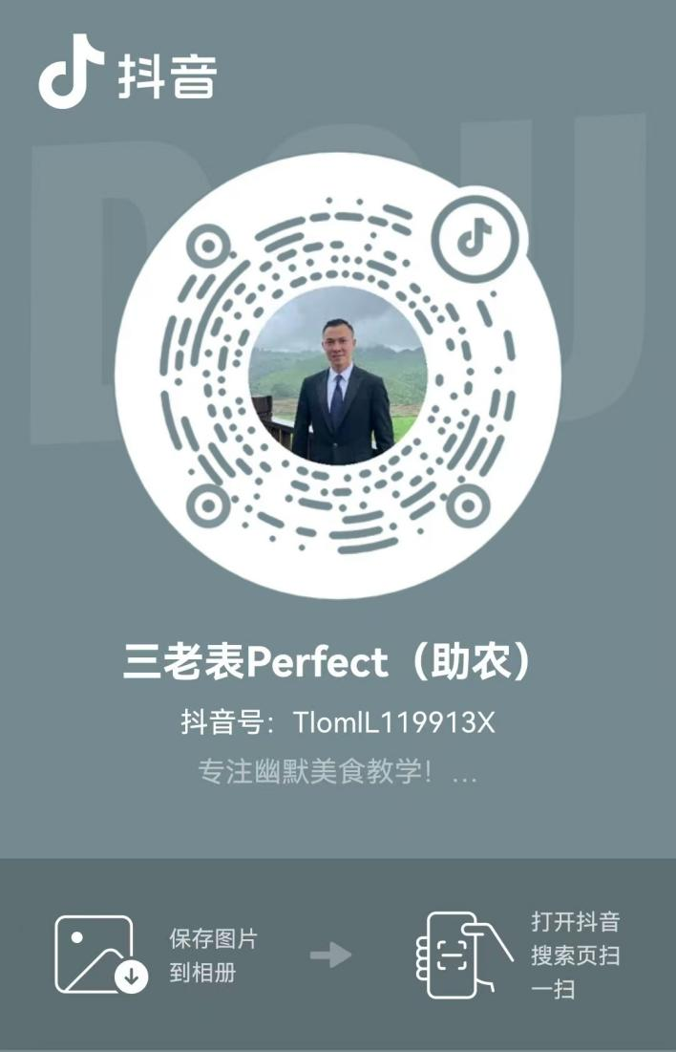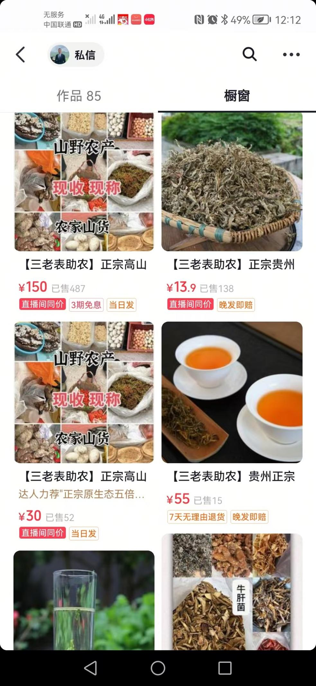
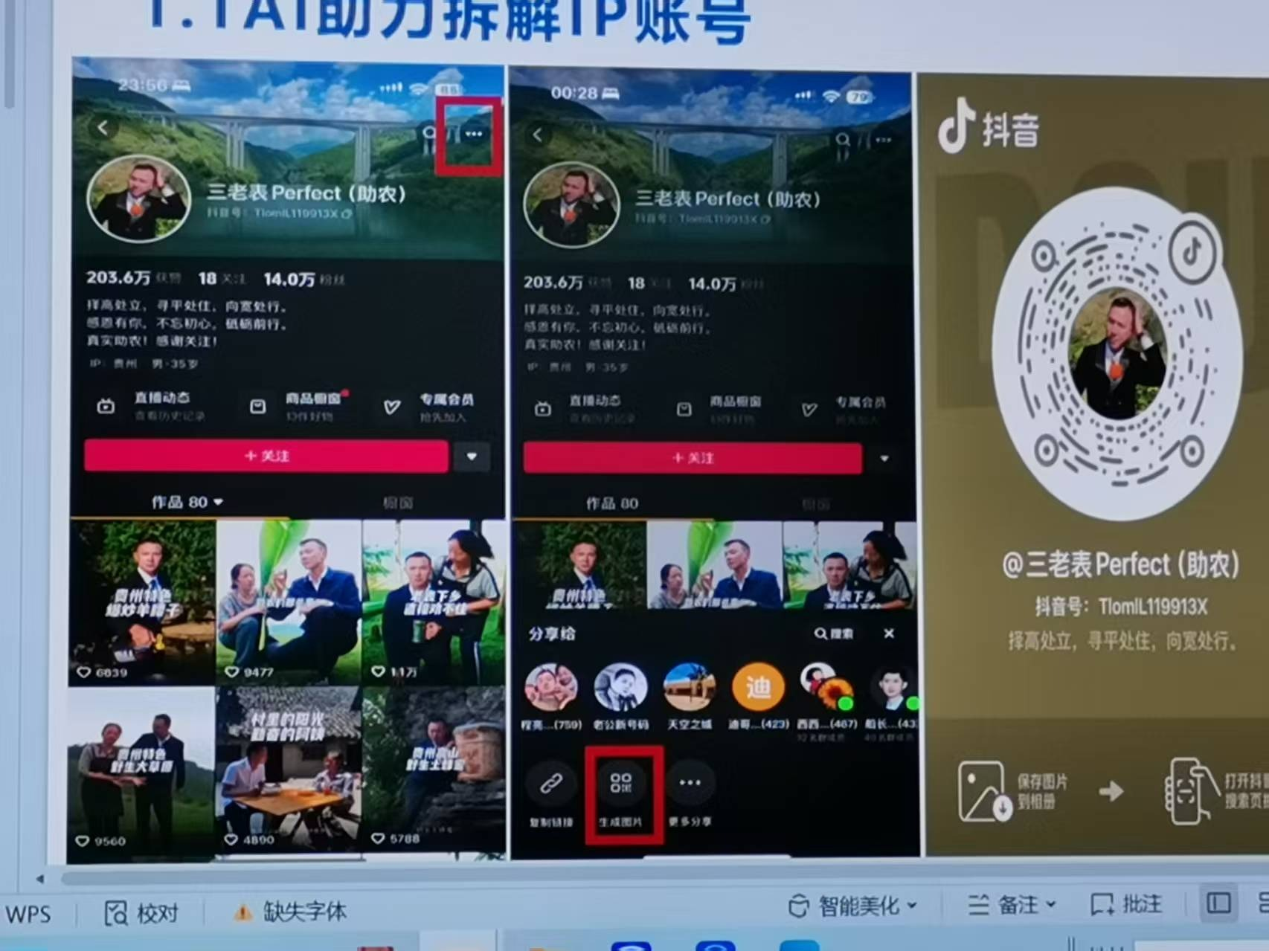
当找到抖音上的模仿对象视频后，可借助豆包进行深入剖析。具体操作是将视频链接发送给豆包，并附上提示词：“请帮我分析该创作者的服装、语言和特点，卖什么产品、属于哪个领域、他的目标用户是谁、拍摄的视频属于什么风格，为什么会吸引人，请帮我深入详剖析该账号的背后的流量密码” 。豆包会根据视频内容，从多个维度进行分析。例如，若视频创作者是时尚领域的博主，豆包可能会分析其服装搭配风格独特，善于运用流行元素与经典款式结合；语言幽默风趣，通俗易懂，能拉近与观众的距离；视频风格可能是场景化拍摄，在不同的时尚场所展示服装，增加了视觉吸引力。通过这样的分析，用户可以学习到成功账号的运营技巧，应用到自己的创作中。

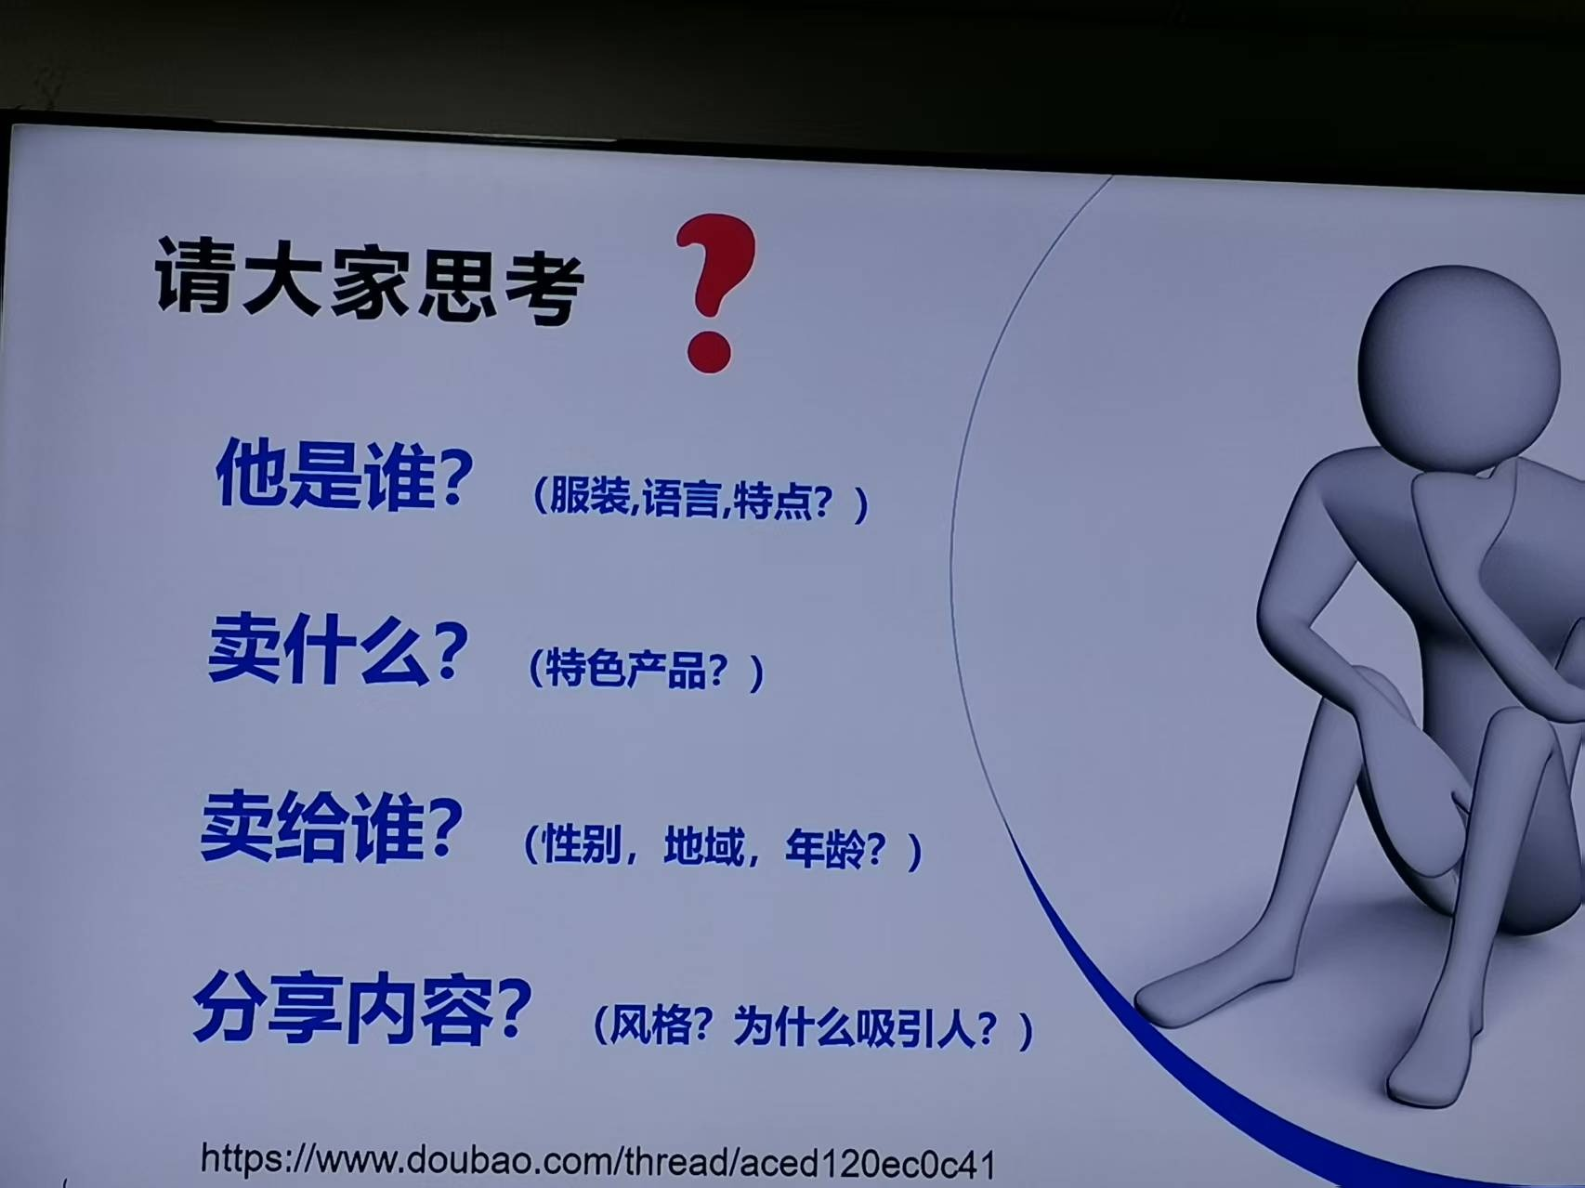

四、提取原文案
若想提取抖音视频的原文案，首先获取该视频的分享链接。具体操作是在抖音视频播放页面，点击分享按钮，复制视频链接。然后在链接后面加上 “/ 请帮我提取原文案。” ，例如：“2.51 复制打开抖音，看看【广元建材女王（云腾建材）的作品】还在为装修材料发愁？来云腾建材，包你满意！# 广元... https://v.douyin.com/-2TeQfPfQFo/ O@k.Pk QXm:/ 10/04 / 请帮我提取原文案。” 将这样完整的内容发送给豆包，豆包就能准确提取出视频中的文案内容。提取原文案有助于用户学习优秀创作者的文案撰写技巧，了解热门文案的结构、表达方式和语言风格，为自己创作吸引人的视频文案提供参考。

五、度加剪辑：AI 题词
度加剪辑的 AI 题词功能为视频创作者提供了极大便利。在进行视频拍摄时，开启度加剪辑的 AI 题词功能，用户可以将提前准备好的台词输入到软件中。拍摄过程中，AI 题词会在手机屏幕上以悬浮窗的形式展示台词内容，台词滚动速度可根据用户的语速和拍摄需求进行调整。这样，创作者无需死记硬背台词，能够更加自然流畅地进行视频拍摄，专注于表演和内容表达，提高视频拍摄的效率和质量。无论是拍摄剧情类视频、知识讲解视频还是广告宣传视频等，AI 题词功能都能发挥重要作用，帮助创作者呈现出更好的视频效果。
（注：文档部分内容可能由 AI 生成）

